ДЕЦЕМБАР 2018. ГОДИНЕ
01.12.2018.г.
Пољопривредна школа „Шуматовац“ и Биотехнишка шола из Марибора прославиле су 10 година сарадње у Врњачкој Бањи у суботу 01.12.2018. године. Сарадња је остварена први пут у новембру 2008. године и до сада се успешно одвијала, а заснивала се на размени ученика и наставника. Значај овакве сарадње огледа се у размени искустава на пољу наставе, стручне праксе и примене нових наставних метода, учешћу у заједничким акцијама, али и прелепом дружењу и стицању пријатељства.
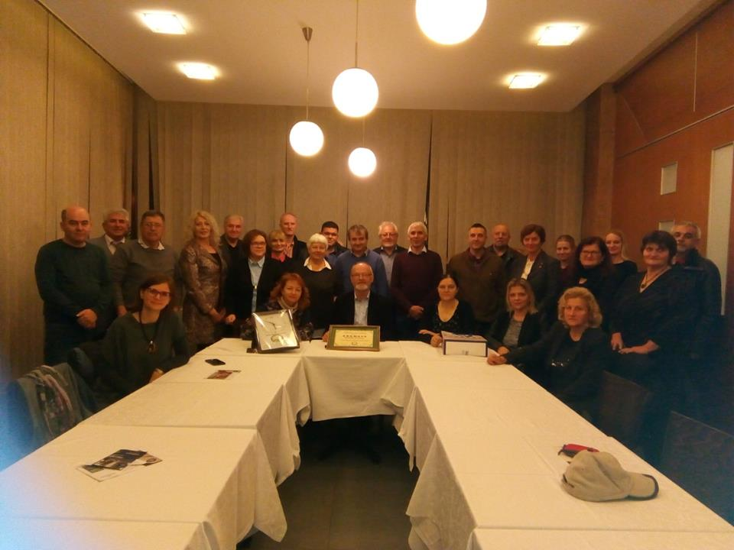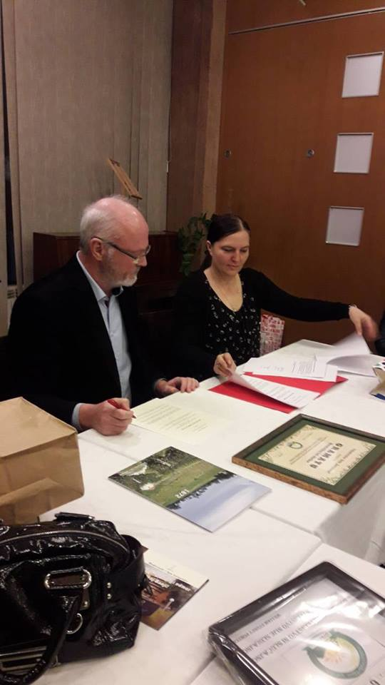
10.12.2018.г.
Од септембра школске 2018/2019. године, на иницијативу наставника практичне наставе Јаснице Јовановић и Вучине Милетића, као и разредног старешине Славише Петровића, у одељењу III₁ – Пољопривредни техничар, почела је реализација Пројектне Практичне Наставе (ППН). Циљ ове наставе је јачање професионалних и дигиталних компетенција ученика, укључивање ученика у сопствену пољопривредну производњу, њихово каријерно вођење, писање пројеката и покретање сопственог бизниса.
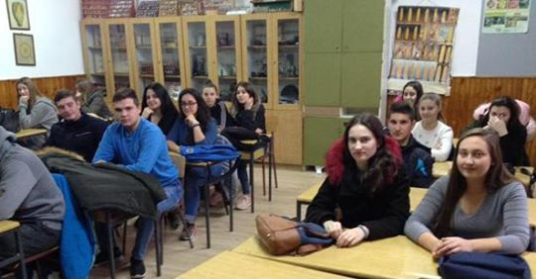
15.12.2018.г.
У суботу 15. октобра представници школе учествовали су на Новогодишњем вашару у Варварину на тему Дан обредног хлеба. Том приликом школа је добила признање за неговање традиције.

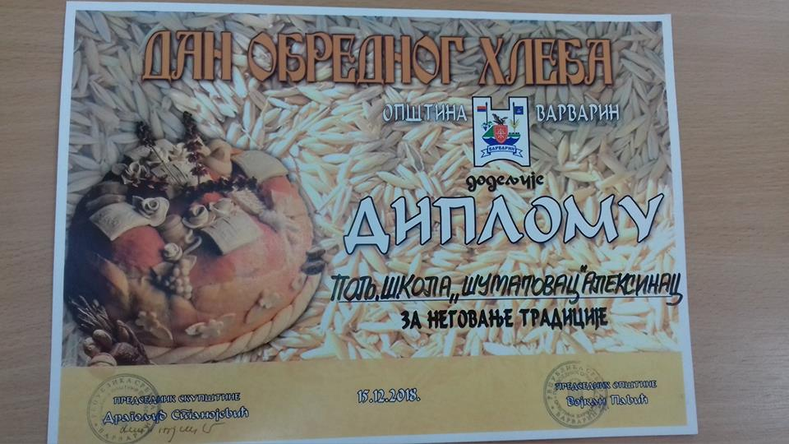

26.12.2018.г.

Наставници, водитељи Креативне радионице ПШ "Шуматовац", са својим ученицима и њиховим ручно рађеним производима, учествовали су на Другом фестивалу науке у ОШ "Вук Караџић" у Житковцу.
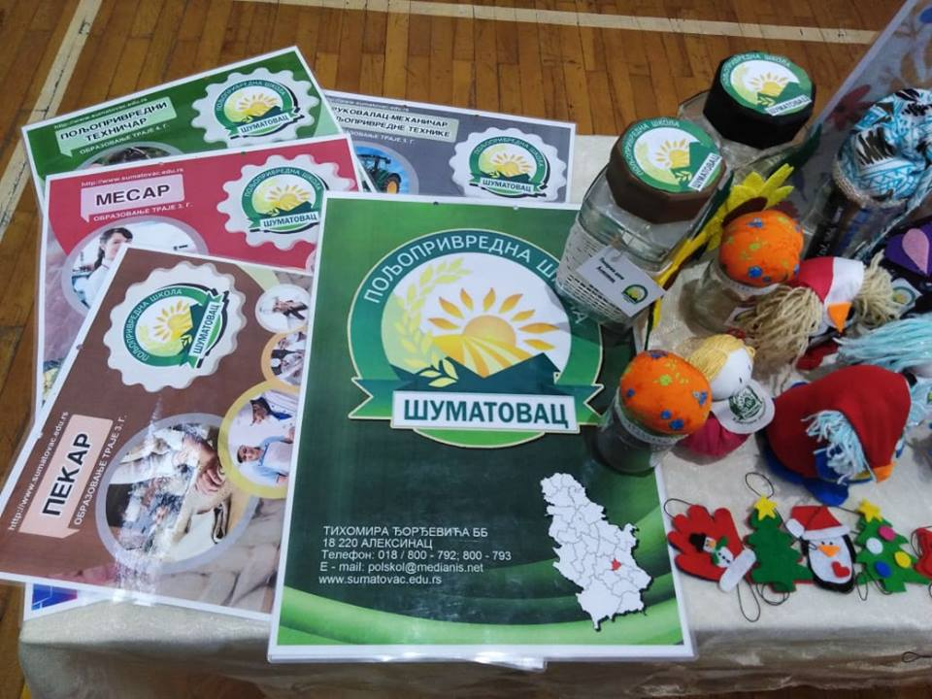

27.12.2018.г.
Одржан угледни час Енглеског језика на тему Божићне традиције у Енглеској. Ученици другог разреда смера Ветеринарски техничар правили су Божићне кексиће које су касније паковали и поклонили присутним наставницима и гостима из Бугарске. Атмосфера на часу је била веома пријатна уз Божићну музику, а ученици су са уживањем обавили све активности: говорили о традицији у Енглеској, појаснили процес израде кексића а потом приступили изради. Цео час је држан на енглеском језику. Наставник предавач била је Валентина Милошевић а асистент Јелена Бујишић.
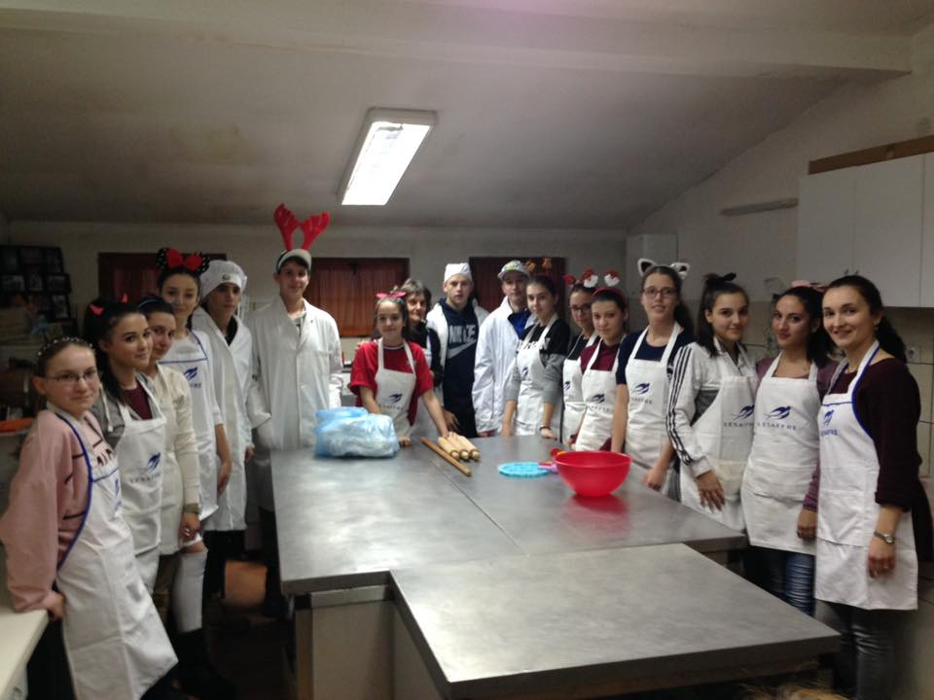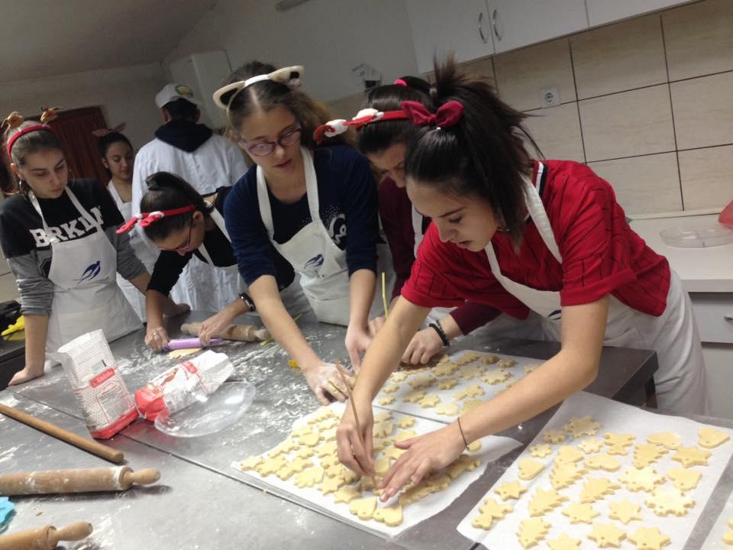

27.12.2018.г.
Нашу школу посетили су представници Пољопривредно струковне школе из Бугарске у циљу остваривања сарадње и размене искустава. Земледелска професионална гимназија „Климент Тимирјазев“ – Пољопривредна струковна школа у граду Сандански, општина Благојевград, у Бугарској, бави се образовањем ученика на пољу пластеничког узгоја поврћа, виноградарства и воћарства, у области биљне производње, цвећарства, пекарства и кондиторске индустрије, као и пољопривредне технике и механизације.
